……………………………………………………………..  (imię i nazwisko)  ……………………………………………………………..  (adres do korespondencji)  ……………………………………………………………..  (telefon kontaktowy) | ……………………………………..  (miejscowość, data)

Komendant Powiatowy
Państwowej Straży Pożarnej
w Bartoszycach

ZAWIADOMIENIE
Na podstawie art. 29 ust. 4 pkt 3 lit. c ustawy z dnia 7 lipca 1994 r. – Prawo budowlane zawiadamiam
o zakończeniu robót budowlanych polegających na wykonaniu instalacji fotowoltaicznej o mocy zainstalowanej elektrycznej większej niż 6,5 kW i nie większej niż 150 kW.
Dane dotyczące obiektu, na którym zainstalowano urządzenia fotowoltaiczne (PV):
Adres

Rodzaj urządzeń PV | Urządzenia zainstalowane na: dachu budynku* / gruncie*.
Moc urządzeń (kWp)

Miejsce lokalizacji falownika/inwertera

Kubatura budynku* / stref pożarowych (SP)*  >1000 m³ | TAK* / NIE*
Wyposażenie budynku  w przeciwpożarowy wyłącznik prądu (PWP) | TAK* / NIE* / nie dotyczy (kubatura budynku lub SP <1000 m³*
Lokalizacja urządzenia uruchamiającego PWP¹⁾

Lokalizacja urządzenia wykonawczego PWP¹⁾

Sposób odłączenia obwodu DC

Oznakowanie dot. obecności urządzeń PV
- w złączu instalacji elektrycznej | - TAK* / NIE*
- przy liczniku (jeśli jest oddalony od złącza) | - TAK* / NIE* / nie dotyczy (licznik zlokalizowany przy złączu)*
- w jednostce odbiorcy lub w tablicy rozdzielczej, do której podłączone jest zasilanie z falownika | - TAK* / NIE*
Planowany termin rozpoczęcia użytkowania instalacji PV
* Niepotrzebne skreślić.
¹⁾ Wypełnić tylko w przypadku występowania PWP.

……………………………………...
(podpis wnioskodawcy)

Załączniki:
- Plan urządzenia fotowoltaicznego dla ekip ratowniczych.
- Kserokopia planu urządzenia/instalacji fotowoltaicznej z widoczną pieczęcią rzeczoznawcy ds. zabezpieczeń przeciwpożarowych,
- Pełnomocnictwo wraz z potwierdzeniem zapłaty należnej opłaty skarbowej (w przypadku zastępstwa).
Załącznik nr 1 – Plan urządzenia fotowoltaicznego dla ekip ratowniczych (PRZYKŁADOWY)

Linie zaznaczone na czerwono są zawsze pod napięciem!

Tu wstawić rysunek z rzutem budynku. Zaznaczyć rozłącznik DC, generator PV i trasę prowadzenia przewodów pod napięciem. Na przykład:
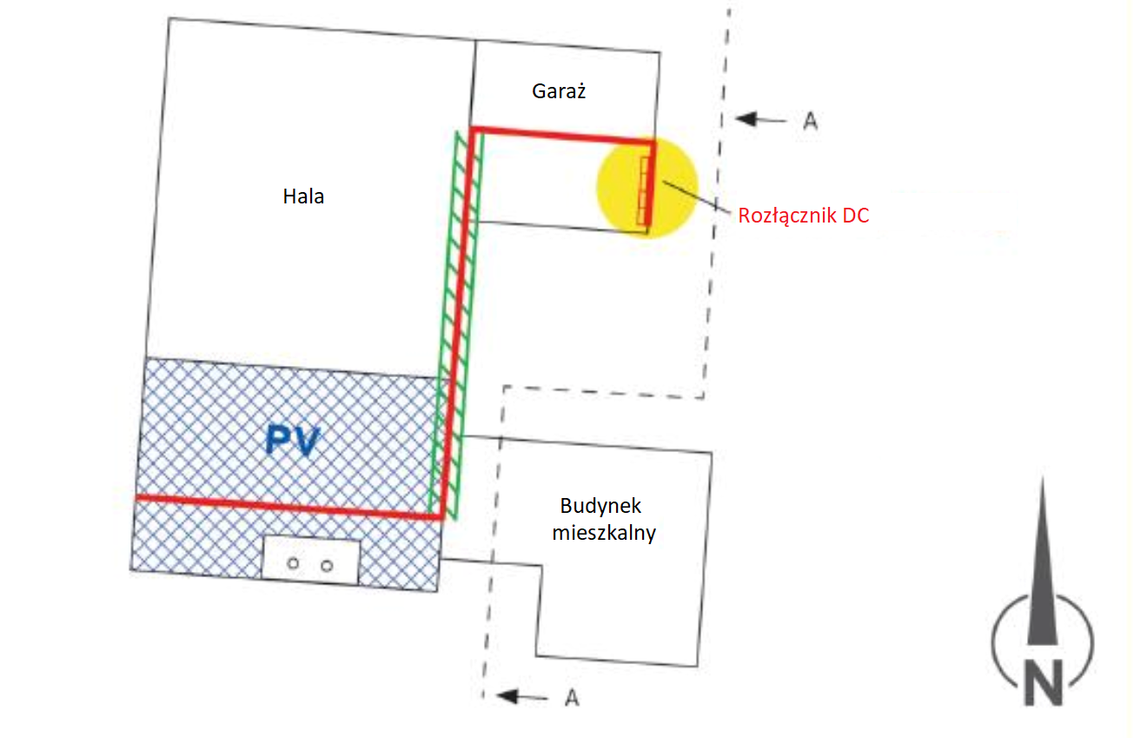
Tu wstawić rysunek z przekrojem budynku, na przykład:
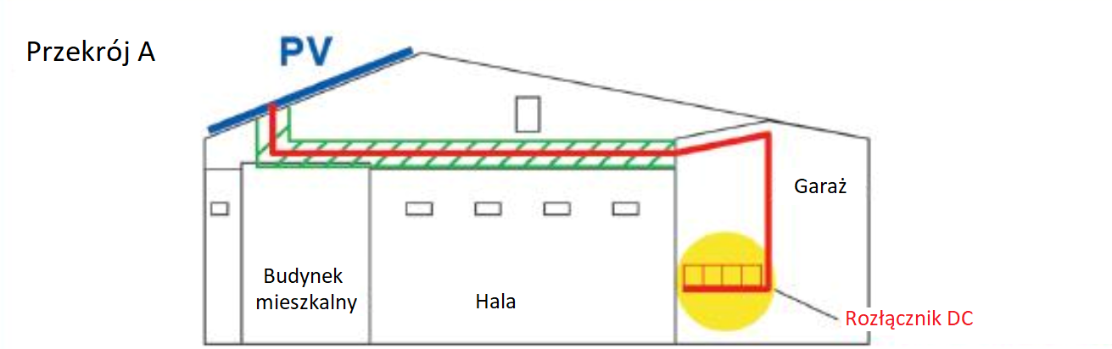
Data:  Data instalacji | Zdjęcie poglądowe budynku  Np. zdjęcie lotnicze  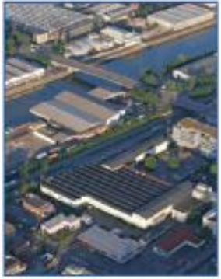 | Projekt  Numer / nazwa projektu | Miejsce instalacji systemu fotowoltaicznego:  Adres
Legenda:    przewody pod napięciem  przewody pod napięciem - trasa kablowa ognioodporna  generator PV  położenie rozłącznika prądu stałego (DC) |  | Klient:  Nazwa właściciela / inwestora | Miejsce instalacji systemu fotowoltaicznego:  Adres
 |  | Treść: Plan instalacji systemu fotowoltaicznego dla służb ratowniczych | Zainstalowany przez:  Pełny adres i numer telefonu wykonawcy systemu PV
Numer alarmowy:
Nazwisko i numer telefonu komórkowego

